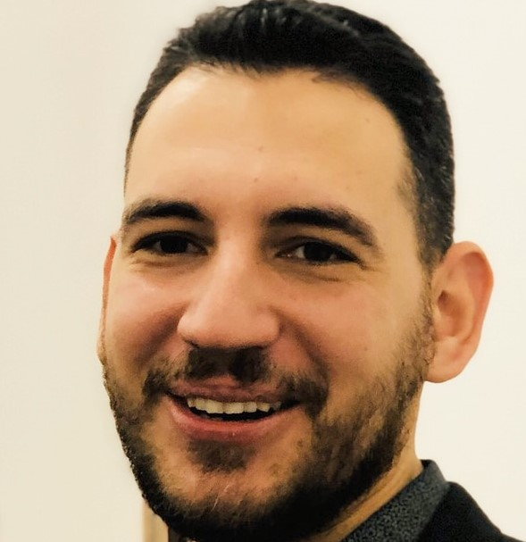DUŠAN MEDIN (Kotor, 1990) završio je osnovnu školu u Petrovcu na Moru, društveno-jezički smjer Gimnazije „Niko Rolović“ u Baru s diplomom Luča (B), diplomirao je na Odeljenju za arheologiju Filozofskog fakulteta Univerziteta u Beogradu (2014), a master studije na UNESCO Chair in Cultural Policy and Management završio je (2015) pri zajedničkom programu Univerziteta umetnosti u Beogradu i Univerzitetu Limijer Lion 2 (Francuska), stekavši dvije diplome. Na završnoj je godini doktorskih studija arheologije na Fakultetu humanističkih studija Primorskog univerziteta u Kopru (Slovnija), kao stipendista Univerziteta od početka studija. Od 2020. student je i doktorskih studija Fakulteta umjetnosti Univerziteta Donja Gorica, za šta je, kao prvorangirani, u septembru dobio stipendiju Ministarstva nauke Crne Gore.
Višegodišnje radno iskustvo sticao je u nevladinom sektoru u Srbiji i Crnoj Gori, a potom u javnoj službi – Opštini Budva (2016–2017), Javnoj ustanovi Muzeji i galerije Budve (2017–2018), kao i Opštinskoj javnoj ustanovi Muzeji Kotor, gdje je bio na funkciji direktora (2018–2019). Od 2016. projekt-menadžer je petrovačkog Društva za kulturni razvoj „Bauo“. Na Fakultetu za biznis i turizam Adriatik Univerziteta u Budvi angažovan je od 2019. kao predavač na Programu obuke za turističkog vodiča, a na Fakultetu za kulturu i turizam Univerziteta Donja Gorica od početka 2020. drži nastavu na predmetima Kulturna baština III i Kulturna baština IV.
Koautorski potpisuje knjigu o nematerijalnoj kulturnoj baštini Paštrovića, Starog grada Budve i Kolašina – Živa kulturna baština (2020). (Ko)oautor je poglavlja monografija Kulturna istorija Paštrovića (2018) i Manastir Gradište (2019), kao i više desetina naučnih i stručnih članaka, bibliografija, prikaza, recenzija, popularnih članaka...
Priredio je Radove o antičkoj Budvi (1938–1940) (2018), kopriredio monografiju Biljane Šljivić Šimšić Deklinacija u paštrovskim ispravama 16–18. veka (2019), a kouredio četiri zbornika radova Zidine nad nemirnim morem (2016, 2018) o Kastelu i Lazaretu u Petrovcu, Začuh vilu u dobravu đe pjesan poje (2016, 2017) o paštrovskoj i budvanskoj muzičkoj tradiciji, Nematerijalna kulturna baština Paštrovića: Budućnost tradicije & tradicija za budućnost (2019) i Gradište – manastir u Paštrovićima (2020). Urednik je i glavni i odgovorni urednik nekoliko desetina izdanja o kulturnoj baštini, kulturi i umjetnosti.
Iskazao se i kao (ko)autor, (ko)autor koncepta, organizator i/ili kustos dokumentarnih i umjetničkih izložbi: Lazaret i Kastelo: nadahnuće i motiv (2015), Aspioti – obnovljeno lice ikone (2017), Kulturni pejzaž budvanskog priobalja (2017), Marko K. Gregović – 150 godina od rođenja: slike i ikone (2017), Spomen-obilježja na teritoriji budvanske opštine (2017), Ikone iz riznica paštrovskih manastira (2018, 2020), Prvo otkriće budvanskih nekropola (2018), Muzička i plesna tradicija Paštrovića u zapisima i literaturi do Drugog svjetskog rata (2019)...
Učesnik je brojnih konferencija, simpozijuma, naučnih skupova, okruglih stolova, ljetnjih škola, usavršavanja u zemlji i vani, a inicirao je, koordinirao i organizovao više takvih događaja.
Učesnik je niza arheoloških iskopavanja, rekognosciranja i podvodnih arheoloških istraživanja, kao i etnografskih i etnomuzikoloških u Crnoj Gori i Srbiji. Tokom 2013. obavljao je arheološku praksa na ostrvu Despotiko u Egejskom moru u okviru međunarodnog projekta.
Od 2015. do 2015. godine bio je član redakcije Paštrovskog almanaha za oblasti kultura i kulturna baština, od 2019. član je redakcije Leksikona etnologije Crne Gore Crnogorske akademije nauka i umjetnosti, a od ove godine saradnik je i na Leksikonu vinogradarstva i vinarstva Crne Gore Crnogorske akademije nauka i umjetnosti. Član je stranih i domaćih stručnih asocijacija, među kojima i Interpret Europe, Foruma slovenskih kultura, Društva arheologa Crne Gore, Srpskog arheološkog društva i Društva konzervatora Srbije.
Živi u Petrovcu na Moru.

